埼空連技術・指導 2024-26号
令和６年１１月１２日
（一社）埼玉県空手道連盟
郡市連盟会長・高空連盟会長 各位
連盟事務担当者 各位
（一社）埼玉県空手道連盟
理事長 斎藤 一雄
技術指導委員会
委員長 大沢 貴之
( 公 印 省 略 )

令和６年度 第３回基本形・指定形講習会 （追加連絡）

11/17(日)開催の形講習会・審査会に多数お申込みを頂きありがとうございます。
事前案内の通り今回の会場が「スポーツ総合センター」の関係、また合わせまして
当日午前が『上尾シティハーフマラソン大会』の関係で混雑が想定されます。
大変申し訳ございませんが、以下の通りご協力をお願いしたく、つきましては、
貴連盟所属の参加申込者各位に周知くださるようお願い申し上げます。

１ 基本形・指定形講習会への参加者制限

申込み多数のため講習会場キャパシティの関係で、小学生の参加者は小学５年生以上とし、
４年生以下は午後の昇段審査を受審予定の方のみに制限させて頂きます。

２ 上尾シティハーフマラソン大会に伴う交通規制

別添「上尾シティハーフマラソンの交通規制.pdf」を参照ください。

３ 駐車場について

１）スポーツ総合センターの正門は朝８：００に開門予定です
※早朝に来られて施設前で開門を待つことはご遠慮ください。
道幅が狭く近隣通行者に迷惑がかかります。

２）スポーツ総合センターの駐車場が満杯となった場合は、県立武道館の
駐車場を利用いただきます。但し、「上尾シティハーフマラソン」の関係で
専用の駐車券がないと駐車場に入場できません。

専用駐車券をスポーツ総合センター玄関前で、埼空連係員が配布しますので後述の
地図通り乗車のまま進入頂き、係員に形講習会参加者の旨をお伝えください。
埼空連の会員カードを車上にてご提示ください。

※尚、専用駐車券の上限がございますので、道場内で一緒に参加される方は
必ず乗り合わせでお越しください。各自で来られますと駐車できない方が
発生します。

４ 専用駐車券の配布および進入経路

１）空手道関係者は下記黄色の経路でお越しください。
※直接県立武道館の駐車場に進入しても、駐車券がないと警備員に戻されます。

２）赤星の箇所で埼空連係員が専用駐車券を配布予定です。
埼空連の会員カードを車上にてご提示ください。

３）専用駐車券を受け取り後は、スポーツ総合センターの脇を通り、
県立武道館の駐車場へ進入頂けます。係員の誘導に従ってください。
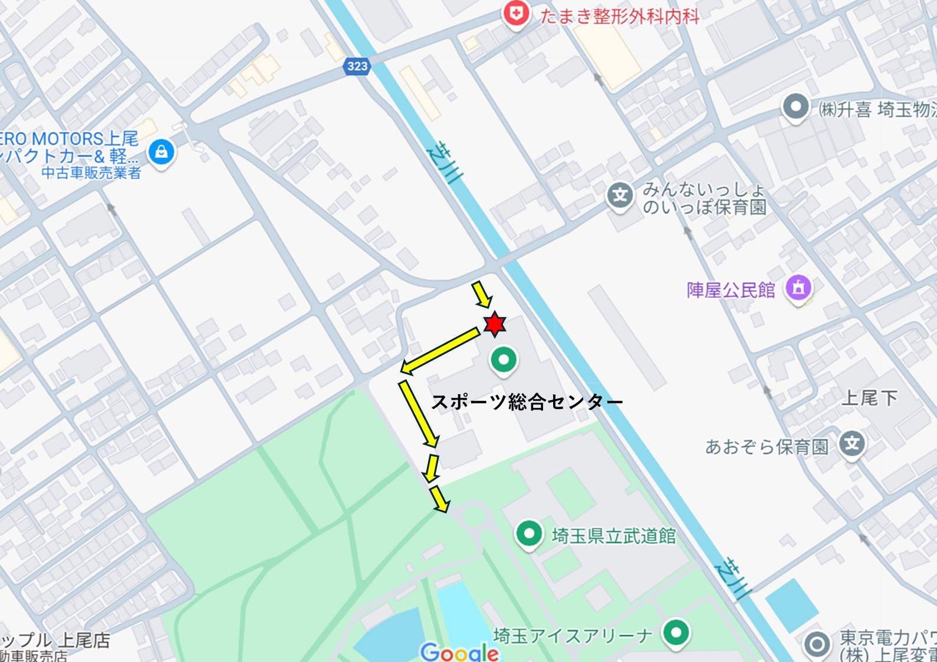

以上

